«Министерство образования и науки Российской Федерации Федеральное государственное бюджетное образовательное учреждение высшего образования «Алтайский государственный технический университет им. И.И. Ползунова»

Факультет информационных технологий

Кафедра прикладной математики

Отчёт защищён с оценкой__________________

Преподаватель Ненайденко А.С.

«_____»__________________2022 г.

Отчёт

Лабораторной работе №5

«Первичная инсталляция и роли Windows-сервера»

Студент группы ПИ 92 В.М. Шульпов

Преподаватель доцент, к.т. н. Ненайденко А.С.

Барнаул 2022

**Задание**

Для созданных ранее в первой части работы пользователей и групп включить механизм квот на файлы и каталоги по тому или иному критерию (размеры, типы).

Реализовать удаленный доступ по протоколу RDP и Web-доступ к удаленному рабочему столу, для чего добавить роли сервера удаленных рабочих столов, сервера лицензирования, шлюза удаленных рабочих столов и вспомогательные сервисы(IIS, лицензирование и др. ).

Создать коллекции для доступа к приложениям.

1. Включение механизма квот на файлы и каталоги по тому или иному критерию (размеры, типы) для пользователей и групп.
2. Заходим на сервер под администратором

(пользователь: Виктор М. Шульпов, пароль: V140701r)

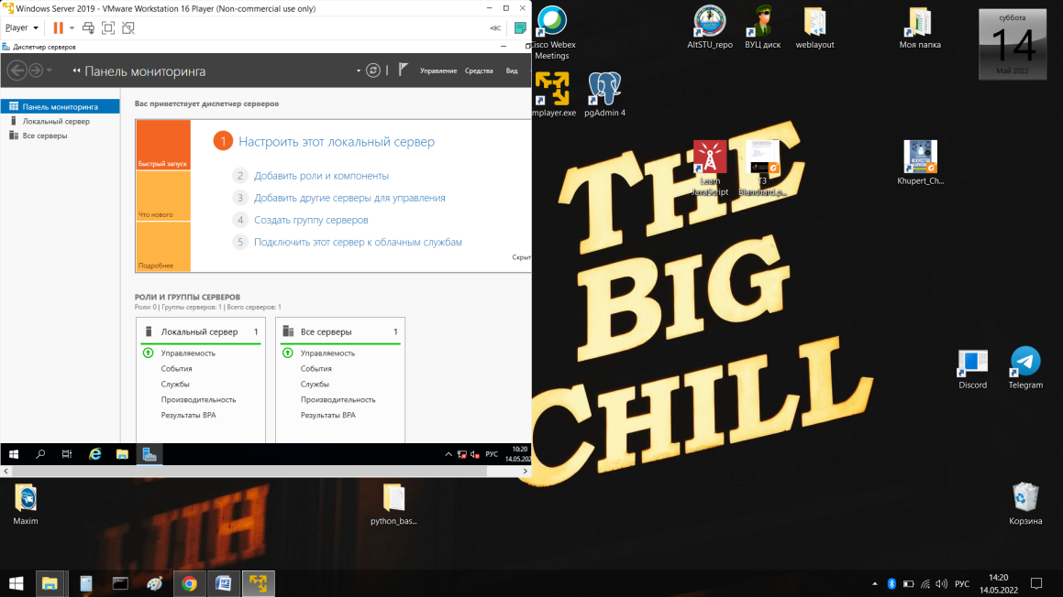

1. В панели мониторинга нажимаем «Добавить роли и компоненты»

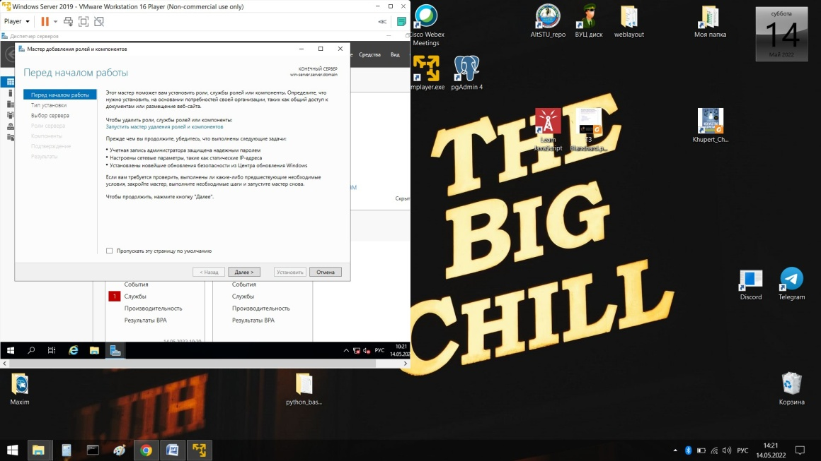

1. Выбираем тип установки

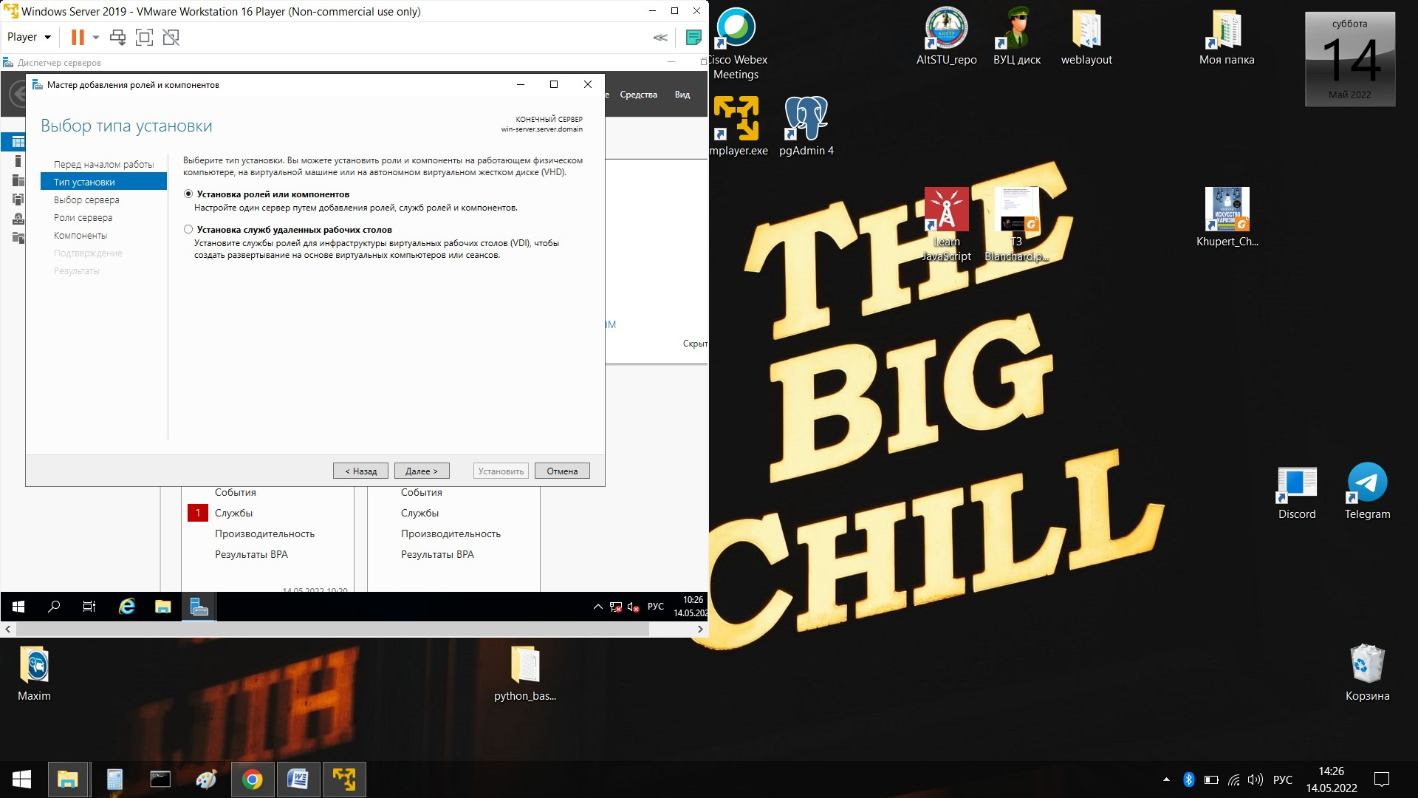

1. Выбираем наш сервер

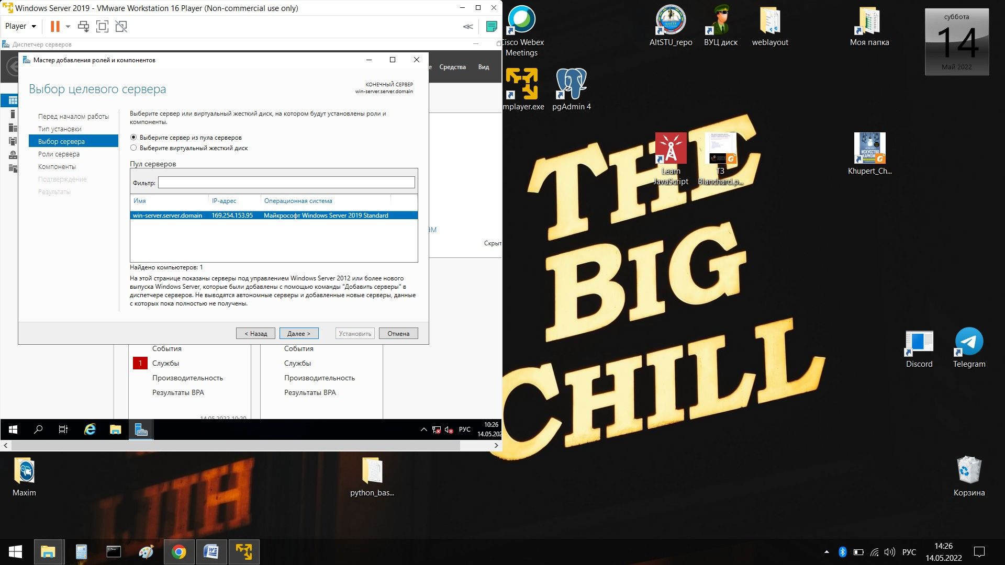

1. Выбираем роли сервера

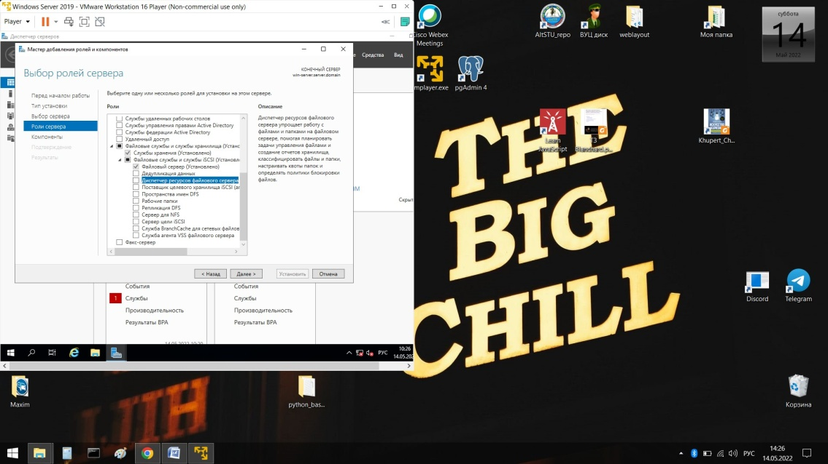

1. Добавляем «диспетчер ресурсов файлового сервера»

(файловые службы и службы хранилища -> файловые службы и службы iSCSI->диспетчер ресурсов файлового сервера)

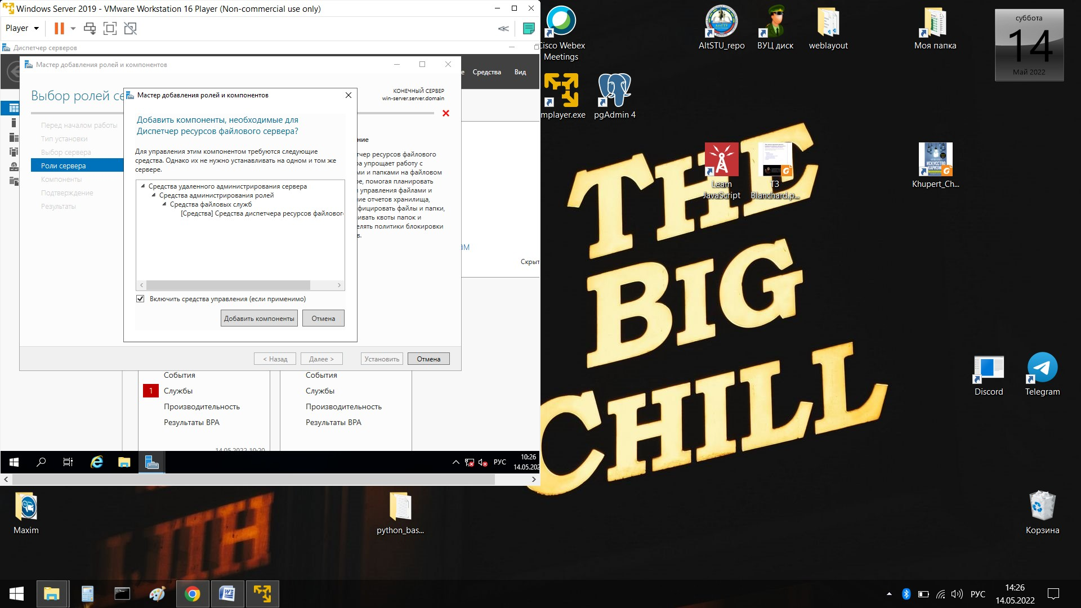

1. Чекбокс стал активным

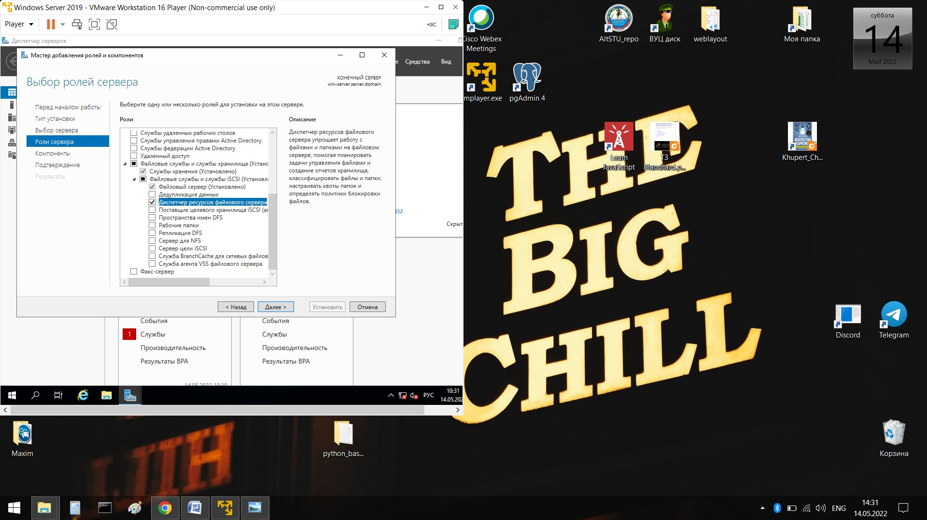

1. Компоненты оставляем по-дефолту

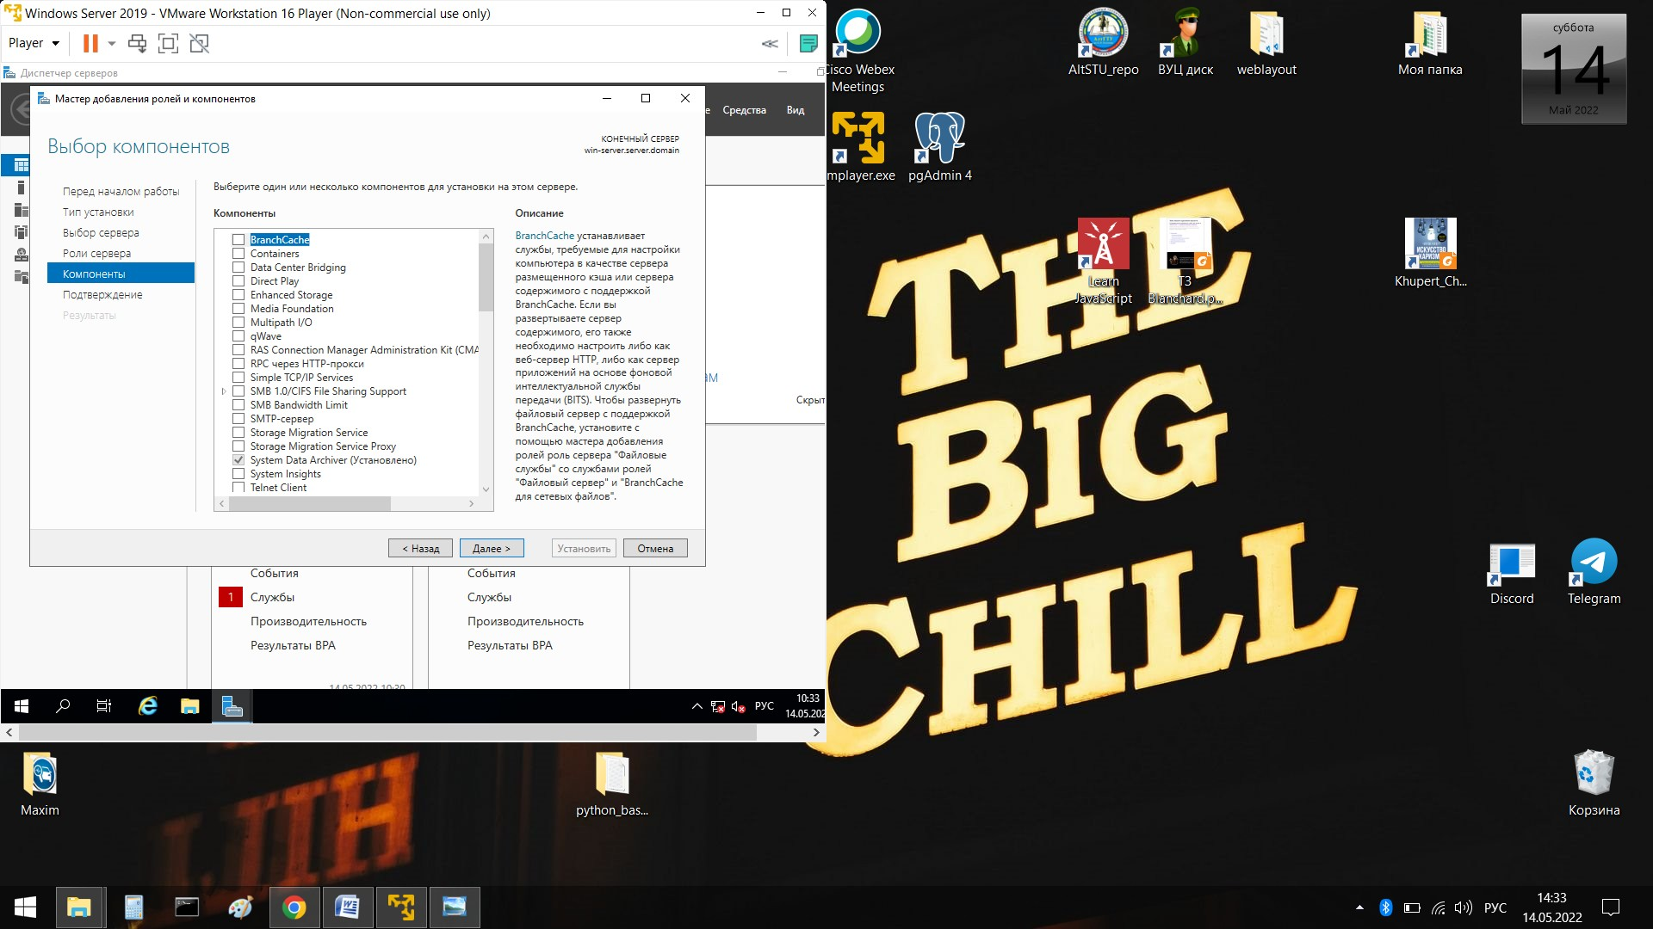

1. Подтверждаем

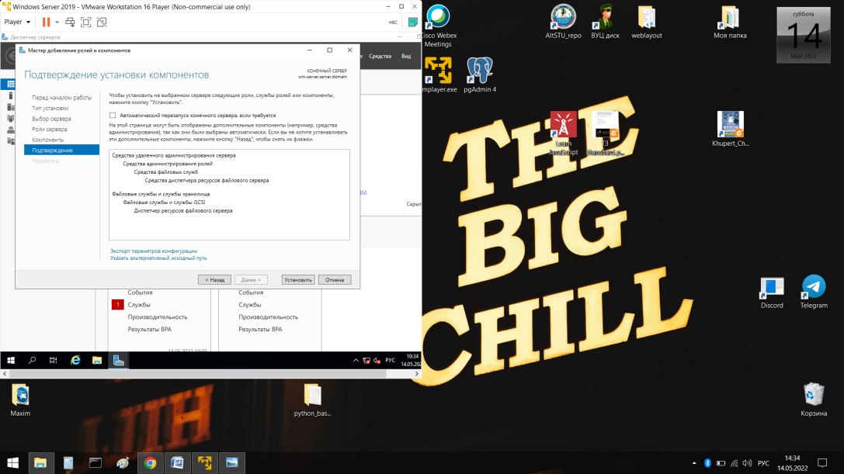

1. Устанавливаем

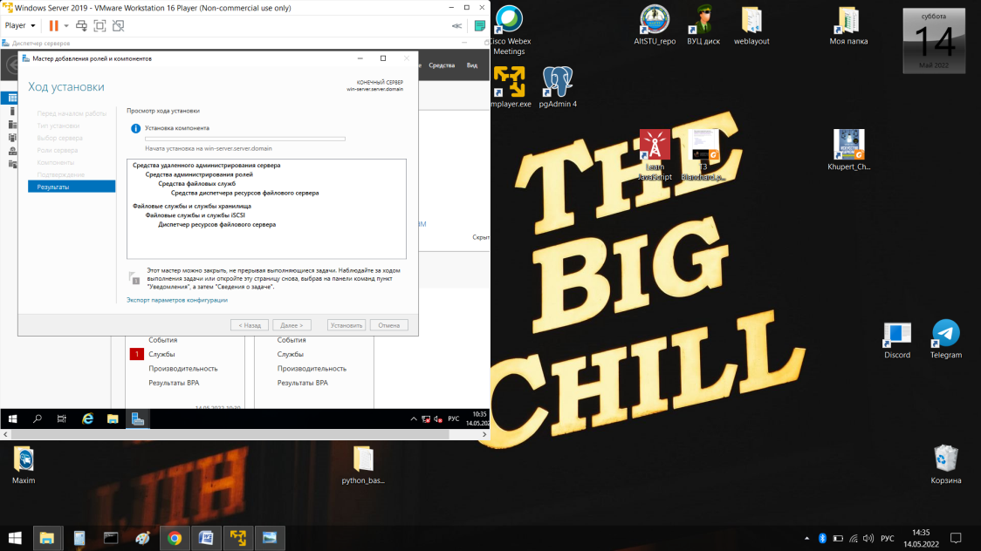

1. Установка выполнена

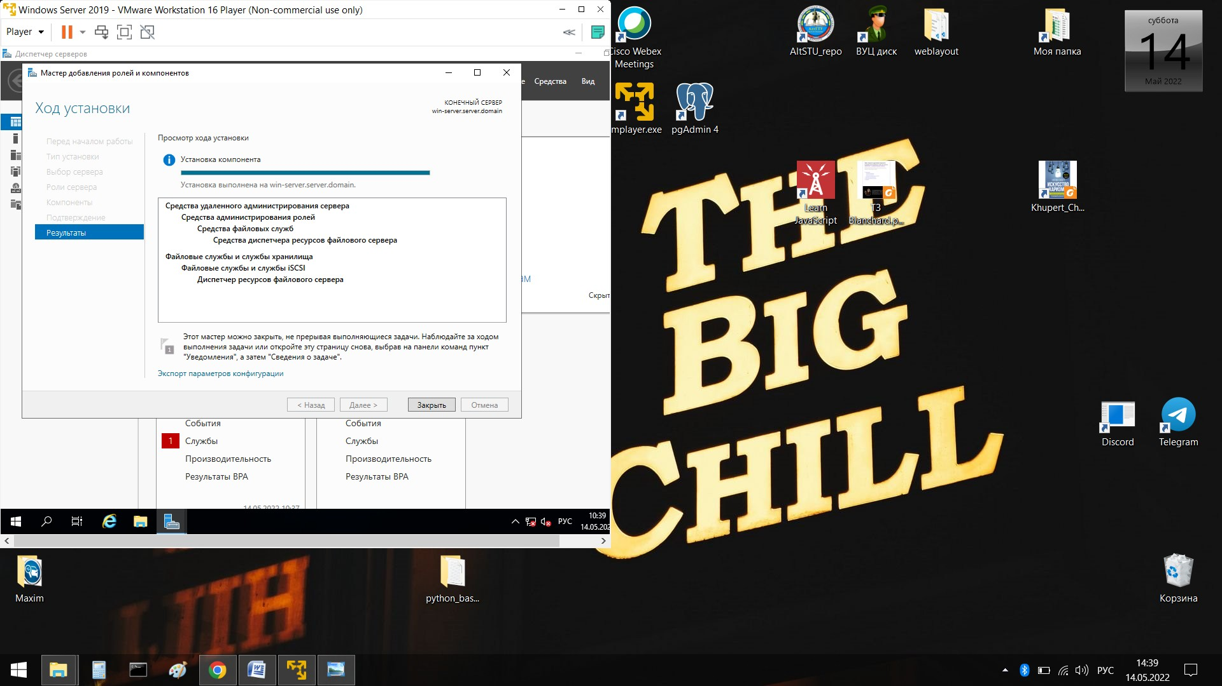

1. Перезагружаемся

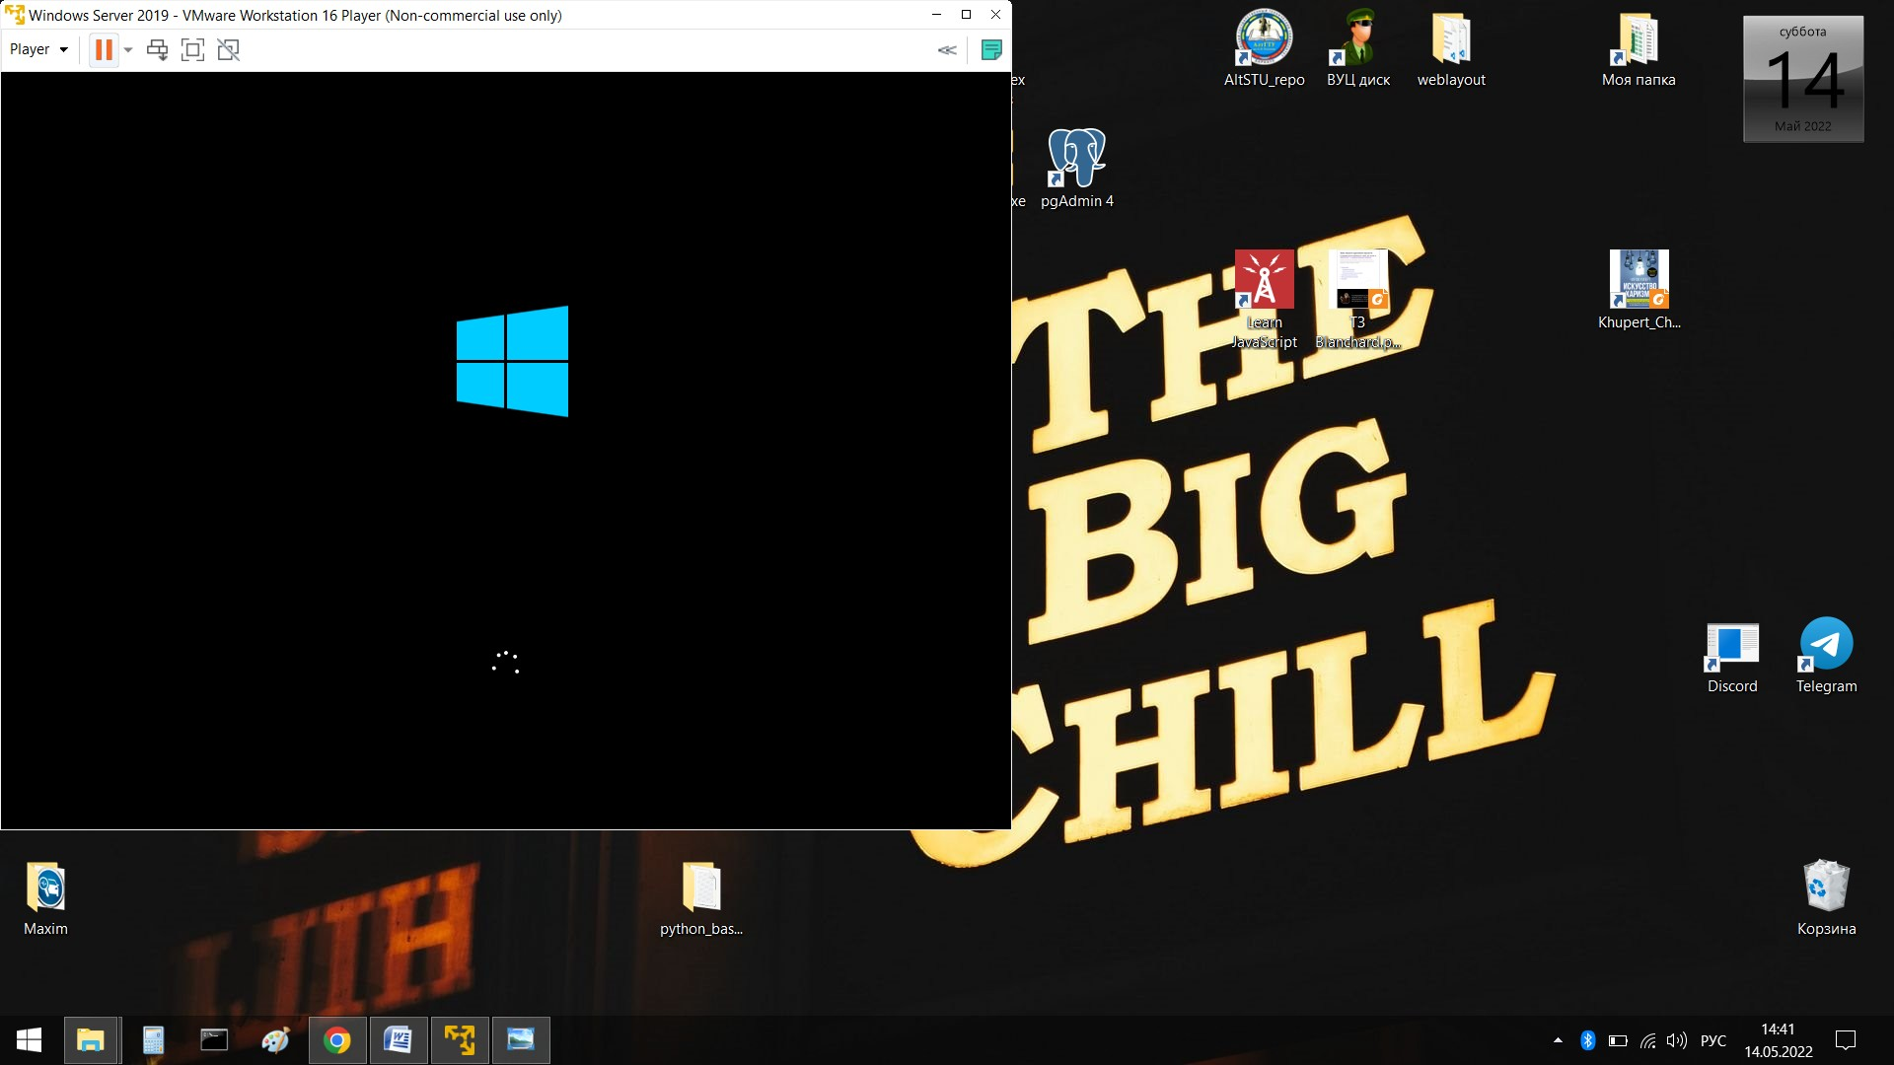

1. Заходим в диспетчер ресурсов файлового сервера

(средства -> диспетчер ресурсов файлового сервера -> управление квотами -> шаблоны квот)

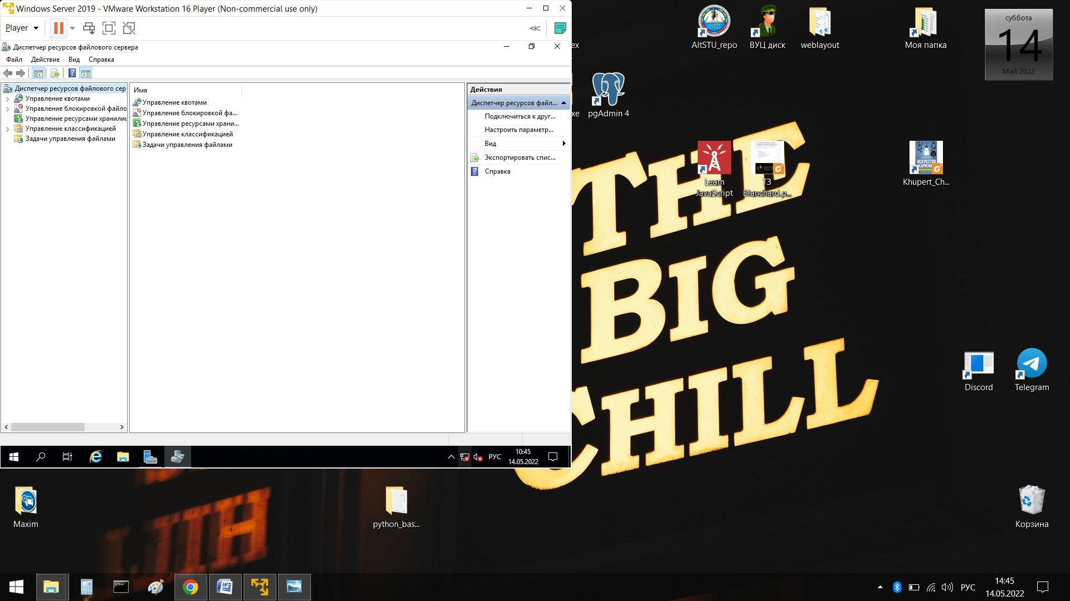

1. А
2. а